«Україна online»

Проект з мультиплікаційним ефектом в галузі культури, туризму та гуманітарної політики держави, інтернет-сервіс

- Заявка проблеми (сукупності проблем)

- Депресивне суспільство
На це вказують соціологічні дослідження. Так, Україна у 2018 році посіла 138-ме місце за Міжнародним індексом щастя. Та й візуальна картина невесела. Достатньо глянути на людей в місцях скупчення, наприклад, в маршрутках та в метро. Усміхаються діти та ще іноземці. Українці - сумна нація, яка занурена в печаль та негатив. Життя людини нерозривно пов’язане з середовищем. Зміни в середовищі змінюють наше життя, а зміни середовища залежать від наших особистісних змін і активних дій.
- Відсутність позитивного позиціонування України серед українців
Панування суцільного негативізму в суспільстві, негативного ставлення до подій у країні, до дій влади, до співгромадян, до України в цілому. Відсутність розуміння, а що в нас є гарного, хорошого, успішного, унікального. Українці погано або зовсім не знають своєї країни.
- Відсутність позитивного позиціонування України в Європейській спільноті
Кожна країна, яка приходила в ЄС, намагалася стати чимось цікавою для європейського співтовариства. Наприклад, Польща запропонувала освітні послуги для іноземців. Розвинувши студентську молодіжну інфраструктуру і зробивши лояльною цінову політику, Польща за короткий час вийшла з кризи та увійшла в десятку світових лідерів з освіти іноземних студентів.
Проблема позиціонування стоїть і перед Україною. Чим здивувати Європу і стати привабливою для неї і світу в цілому?
- Провал державних заходів з формування позитивного іміджу України у світі. Наша країна посідає останні місця за індексами розвитку людського потенціалу, свободи преси, сприйняття корупції, верховенства права, індексу демократії та глобального інноваційного індексу. Україна не сприймається в світі як країна, де зароджувалася європейська цивілізація та індо-європейська мовна група, як родоначальниця європейських аристократичних і королівських династій, як осереддя унікальних стародавніх обрядів, традицій, легендарних героїв та історій. Бракує засобів донесення до європейців, американців та азіатів інформації про цікаві локації та сервіси в Україні.
- Відсутність озвученої, зрозумілої для громадян, гуманітарної політики або державної програми в гуманітарній/культурній сфері навколо якої об’єдналися б активісти та громадські рухи з різних регіонів
- Занедбана і маловідома громадянам історична та культурна спадщина.
На території України знаходиться близько 130 000 об’єктів культурної спадщини, які перебувають на державному обліку, з них – 914 пам’яток національного значення та 8648 – місцевого значення та 6 унікальних культурних об’єктів, включених до Списку всесвітньої спадщини ЮНЕСКО, які мають виняткову загальнолюдську цінність. На державному обліку перебуває близько 65 350 (52%) об’єктів археології, 44 496 (35%) – історії, 1 944 – монументального мистецтва (2%), 13 518 - архітектури та містобудування, 327 - садово-паркового мистецтва; 219 – ландшафтних об’єктів та 92 – об’єкти науки і техніки.
- Низький рівень довіри громадян до влади, сумніви людей в доцільності та можливостей співпраці з нею.
- Відсутність масштабного національного проекту, над яким би зацікавлено спільно працювали митці, громадські активісти, спільноти, підприємці, різні гілки влади та споживачі культурного продукту. В той же час, маємо досить успішні ЛОКАЛЬНІ проекти просування міст, об’єктів та івентів всередині країни і зарубіжним споживачам (Львів, парк “Київська Русь”, “Книжковий Арсенал” тощо).
- Міністерство культури України серед інших проблем зазначає такі, як
відсутність інформаційної бази даних культурної спадщини в тому числі нематеріальної спадщини;
нерозвиненість державно-приватного партнерства,
низький рівень залучення органами державної і місцевої влади громадських інституцій, які репрезентують культурну спадщину.
- Брак комунікаційних можливостей та ресурсів місцевої влади, підприємців та спільнот і відповідно нерозвиненість внутрішнього туризму в країні та мала відвідуваність історичних чи культурних місць,
- Відсутність інфраструктури та якісного сервісу.
- Нова культурна політика України повинна відповідати світовим трендам і передбачати умови для формування культури відповідального лідерства, співпраці, солідарності.
- У центрі культурної політики повинна бути людина, її потреби й інтереси, як творця і творіння культури.

- Опис заходів, ресурсів для досягнення цілей

Зупинити хвилю депресії, відкрити Україну для українців, спозиціонувати Україну для європейців та світу, організувати співпрацю бізнесу, громадських активістів, спільнот та державних інституцій допоможе мультикомунікаційний проект «Україна online».

Головною умовою успішності цього проекту є його ВІЗУАЛІЗАЦІЯ.

«Україна online» - це візуальний засіб об’єднання зусиль потенційних споживачів та надавачів культурно-мистецьких туристичних та інших послуг у вигляді інтернет-сервісу/інтерактивної карти України з нанесеними на неї:
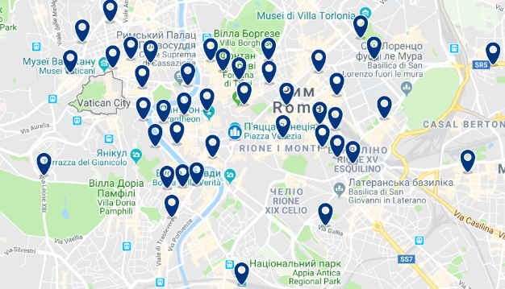
- усіма діючими фестивалями
- історичними та культурними місцями (музеями, парками, культурними центрами, клубами, фортецями, унікальними місцями тощо) за прикладом готельного ресурсу booking.com
- закладами харчування
- закладами проживання

Загальнонаціональний проект «Україна online» дасть можливість активізуватися бізнесу, громадським активістам і рухам, митцям і культурним спільнотам, державним інституціям, різним гілкам влади (навіть «Автодору», якому прийдеться до рейтингових місць відремонтувати дороги не лише державного значення).

Отже, для реалізації проекту необхідно:
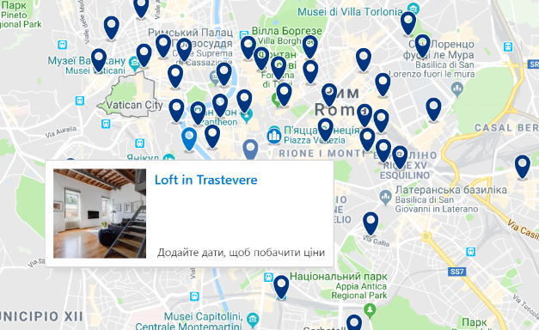
- Створити інтернет-сервіс / інтерактивну карту України з нанесеними на неї всіма історичними та культурними місцями (музеями, парками, культурними центрами, фестивалями, фортецями, унікальними місцями тощо) за прикладом готельного ресурсу booking.com
Усі культурні місця позначити синіми прапорцями, при натисканні на які, відкриватиметься опис місця, контакти, ціни
- Передбачити на карті опцію «побудувати маршрут»
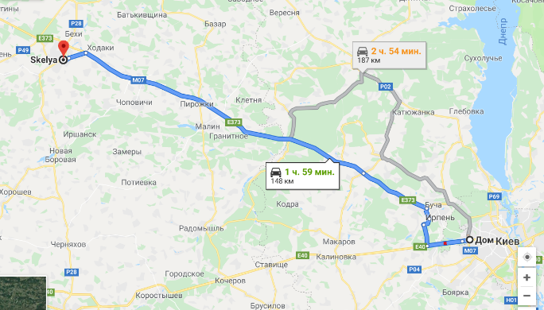
Користувач зможе розрахувати дорогу з одного міста (свого) до облюбованого музею, фортеці, фестивалю в іншому місті. Уздовж усього маршруту супутньо висвітяться музеї, культурні заходи, фестивалі в інших населених пунктах, повз які проїжджатиме мандрівник. Гугл-карти такого розширення з розташуваннями фестивалів/музеїв у сусідніх населених пунктах не дають.
- Нанести на карті місця харчування і позначити їх зеленими прапорцями, при натисканні на які, відкриватиметься сторінка з докладним описом місця харчування, фотографіями, меню, цінами, контактами
Користувач зможе вільно запланувати, вибрати наперед ще з дому, де він зможе харчуватися в дорозі, уздовж усього маршруту. Зв’язатися із закладом харчування, щоб переконатися в правильності меню, ціни, тощо. Також користувач зможе вільно планувати місця харчування біля свого розташування уже в самому в пункті призначення.
- Нанести на карті місця проживання (готелі, хостели, кемпінги) облаштовані місця для зупинки наметами, і позначити їх жовтими прапорцями, при натисканні на які, відкриватиметься сторінка з докладним описом місця проживання, фотографіями, послугами, цінами, контактами.
Користувач зможе вільно запланувати комфортну мандрівку, знаючи, де він зупиниться в напівдорозі чи вже на місці в пункті призначення. Матиме можливість наперед зв’язатися із закладом та переконатися в правильності вибору, рівні комфорту, ціновій політиці
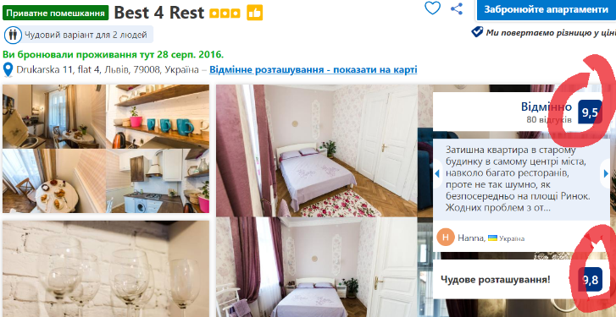
- Передбачити рейтинги культурних закладів/заходів, закладів харчування та проживання
До кожної сторінки (з закладом харчування, проживання чи культурного місця) розробити можливість відгуків відвідувачів з виставлянням балів (за визначеними критеріями) Це допоможе вдосконалювати сервіс закладів культури, харчування, проживання. Створить здорову конкуренцію та намагання догодити відвідувачам якісними послугами.
- Укласти календарний план фестивалів.
Окрім місць розташування фестивалів, нанесених на карту, з описом, фотографіями, контактами, сторінкою відгуків - розташувати на ресурсі календар фестивалів з лічильником днів.
Усьому світові відомий китайський новий рік, який святкують з ліхтариками і драконами, однак, українська нація, яка сягає своїм корінням в тисячоліття до нашої ери, теж має свої прадавні традиції (взяти хоча б новий рік, який зустрічали за праукраїнськими звичаями навесні). Ці традиції варто повернути, реконструювати і зробити привабливими для світу.
- Розробити фільтр з позначеними уздовж усього маршруту (не лише в населеному пункті) банками і банкоматами
- В майбутньому додати фільтр із закладами медичної допомоги

До втілення національного проекту необхідно залучити наступні ресурси та запросити до колективної співпраці :

- IT-спеціалістів для втілення національної програми у вигляді інтернет-сервісу, можливо за співпрацею з гугл-картами та booking.com
- Розробників сайтів, які досліджували в Україні питання фестивалів, музеїв, закладів харчування, банків тощо.
- Об’єднані територіальні громади, щоб подавали і реєстрували на ресурсі “Україна online” свої унікальні місця, пам’ятки, фестивалі. В Україні спостерігається тенденція, коли на місцевому рівні громадяни відновлюють пам’ятки культурної спадщини (маленькі приклади: Немішаєве, Київщина на руїнах замку облаштовує фестиваль театрів. Старокостянтинів на Хмельниччині місцевими зусиллями відродили замок князя Костянтина Острозького і організували цікаву екскурсію підземеллями). Залучення громад реєструвати свої пам’ятки на ресурсі та приваблювати до них туристів - активізує громади до відновлення культурної спадщини.
- Залучити власників готелів, хостелів, кемпінгів для реєстрації на ресурсі “Україна online”. Посилаючись на рейтингові дані ресурсу щодо історичних /культурних місць, спонукати бізнес розвивати інфраструктуру в цих місцях та вздовж туристичних маршрутів до цих місць.
- Залучити громадські організації та громадських активістів, які власними силами відроджують традиції та унікальні місця України. Це активізує громадян-знавців та науковців у їхній діяльності з відродження культурної спадщини
- Залучити міністерство культури з базою даних музеїв та інших культурологічних локацій, можливо, зробити цей інтернет-сервіс з культурного туризму під егідою міністерства культури.
- Залучити міністерство молоді і туризму спрямувати державну допомогу і підтримку на розвиток рейтингових місць з культурного туризму, які користуються популярністю серед мандрівників.
- Залучити міністерство інфраструктури (транспорту і зв’язку) планувати ремонт доріг не лише державного значення, а й дороги, по ходу популярних рейтингових маршрутів.
- Залучити Верховну Раду України для розробки і ухвалення закону про державно-приватне партнерство з метою заохочення приватного бізнесу брати активну у розбудові інфраструктури, розважальних та культурних закладів, наданні якісних послуг, відродженні українських традицій.
- Залучити міністерство освіти. Керуючись картою “Україна online”, та в рамках освітніх програм МОН рекомендуватиме школам відвідати пам’ятні місця, або ж рекомендуватиме в рамках родинного виховання та з огляду на навчальний план відвідати екскурсії з батьками.

- Цілі, які мають бути досягнуті

3.1. Короткострокові цілі
- Буде створено інтернет-сервіс “Україна online”.
- Обліковано та зареєстровано на ресурсі усі фестивалі.
- Будуть внесені в базу ресурсу культурно-мистецька спадщина, інші об’єкти та заходи.
- Громадяни України, а пізніше й іноземці, отримають можливість, відкривши цей ресурс: планувати свої відпустки, мандрівки та кошти на них, самостійно розробляти маршрути, розплановувати зупинки, харчування, ночівлю мандрувати Україною родинами, з дітьми та друзями, проводити дозвілля.
- Буде зроблена пропозиція Міністерству освіти і науки рекомендувати школам та вишам використовувати даний сервіс в плануванні навчально-виховного процесу.

  - Середньострокові цілі
Втілення онлайн проекту
- Зробить доступною, сконцентрованою і максимально повною інформацію про культурно-мистецькі, рекреаційні та історичні локації в Україні
- Активізує процес відродження культурної та історичної спадщини, до якого долучиться не лише держава і державний бюджет, а й громадянське суспільство та приватний бізнес
- Відкриє приховані проблеми, наприклад, відсутність в Україні кемпінгів чи облаштованих місць для наметових містечок туристам, які надають перевагу відпочинку на природі, а не готелям
- Створить комфортні умови та заохотить населення мандрувати країною, спілкуватися, розширяти світоглядні горизонти
- Допоможе в популяризації України серед українців
- Допоможе позбутися негативізму, та переконати українців, що ми унікальний народ з унікальним багатовіковим спадком, який цікавий не лише нам, а й світові
- Допоможе позбавити країну від депресивного стану
- Активізує населення до втілення творчих задумів
- Допоможе в організації культурного дозвілля
- Створить можливості для активного та корисного відпочинку молоді
- Ненав’язливо підсилить патріотичне виховання
- Активізує родинне виховання
- Дозволить наповнити навчально-виховний процес у школах та вишах новим змістом.
3.3. Довгострокові цілі
- Розвине внутрішній туризм в Україні
- Допоможе розвинути інфраструктуру країни
- Створить стимули для розвитку приватного і середнього бізнесу
- Вийде з унікальним українським туристичним сервісом на міжнародну арену за для приваблення іноземців в Україну.

- Прогноз впливу реалізації політики

- Найефективнішим напрямком позиціонування країни та просування її позитивного іміджу є стратегії soft power и smart power. Наш проект стане практичним інструментом втілення цих передових стратегій. Він дозволить відійти від образу країни-жертви та продемонструвати реальну ефективність нової політики.
- Проект побудований за принципом залучення самостійних і самодостатніх суб’єктів ініціатив призведе до масштабування і мультиплікації цих та інших ініціатив в різних регіонах країни. Він розширюватиме культурний простір, викличе появу нових різноманітних культурно-мистецьких, підприємницьких суб’єктів ініціатив та осередків культурного життя.
- Комплексний, таргетований підхід до надання інформаційних послуг українцям та іноземцям підвищить туристичну та інвестиційну привабливість України.
- Засобами культурної дипломатії сприятиме розв’язанню гострих міжнаціональних та регіональних проблем, в тому числі з європейськими країнами-сусідами.
- Сприятиме налагодженню обміну цільовою інформацією між держателями державних інформаційних систем.
- Допоможе у вільному доступі до інформації про культурно-мистецькі події, об’єкти культурної спадщини та туристичної інфраструктури.
- Зміцнить цілісність країни на основі національних цінностей, цікавих подій та модерних ідей.
- Створюватимуться додаткові умови та інструментарій для розвитку економіки культури, українських культурно-мистецьких індустрій культурних товарів і послуг, їхньої конкурентоспроможності на внутрішньому та зовнішньому ринках.
- Сприятиме налагодженню діалогу та співпраці між владою та громадянами, які спільно працюватимуть над відродженням культурної спадщини, унікальних стародавніх традицій - та перетворенням України на культурну туристичну мекку, родзинку Європи, країну-свято.

